ОБЗОРНАЯ ЭКСКУРСИЯ ПО ГОРОДУ С ПОСЕЩЕНИЕМ БЕРЕГА ТИХОГО ОКЕАНА, 1 ДЕНЬ
Период действия маршрута: круглый год
Вид путешествия: автомобильно-пешеходный
Продолжительность: 4-5 часов
Количество человек в группе: от 2 человек
Возрастные ограничения: нет
Место начала экскурсии: район 10 км, за Автостанцией

Время начала экскурсии: 11:00
Современный Петропавловск-Камчатский – город рыбаков и моряков, учителей и врачей, ученых и военных, город молодежи и студентов, занимает ведущие позиции в деловой и культурной жизни Камчатки.
Вы узнаете историю Петропавловска-Камчатского, старейшего города на Дальнем Востоке; со смотровой площадки на сопке Петровской увидите панораму Авачинской бухты, окруженную действующими и потухшими вулканами - одну из лучших гаваней мира.
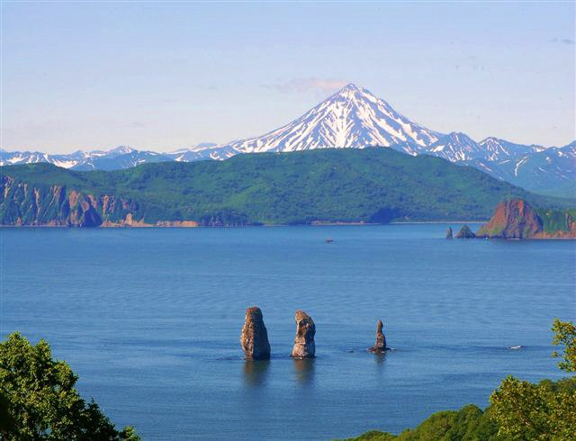

В исторической части города посетите памятники великим мореплавателям В. Берингу, Ж. Ф.Лаперузу, Ч. Кларку. На сопке Любви познакомитесь с мемориальным комплексом, посвященным героической обороне 1854 года от англо-французской эскадры.
С предприятиями рыбной и пищевой промышленности, наукой и здравоохранением, со строительством новых микрорайонов и перспективами развития самого восточного города России знакомит эта экскурсия.

Встреча с Великим океаном подарит Вам незабываемые эмоции: на маршруте Вы познакомитесь с необычным миром природных явлений восточного побережья Камчатки, услышите океанический прибой, увидите знаменитый «девятый вал», соберете сувениры, выброшенные приливной волной.Заканчивается маршрут на Халактырском пляже.
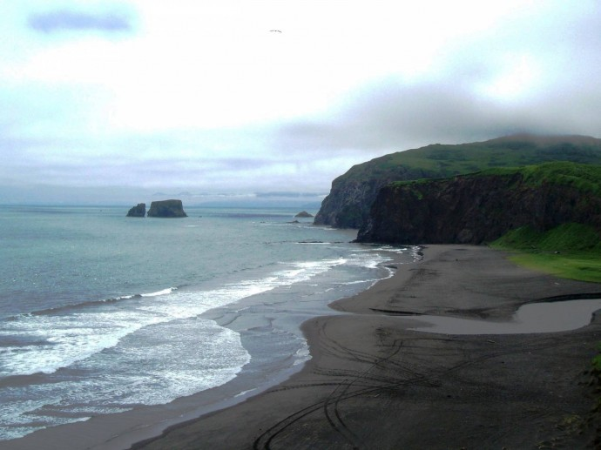

Пески этого пляжа обогащены магнезитом, титаномагнезитом и темно-цветными минералами, из-за чего имеют черный цвет. Преобладают породы, слагающие постройку Авачинской группы вулканов. Черные пески типичны для многих пляжей вулканических областей Тихого океана. Знаменитые черные пляжи Ваикике на Гавайских островах относятся к этому же типу. Мощность отложений Халактырского пляжа около 20-30 метров, ширина приливно-отливной полосы и береговых валов – до 100 метров.

Программа тура
Для гостей нашего города: посещение сувенирных магазинов и рыбного рынка.

